15 Eylül 2011 Tarih, Sayı: 28055

Başbakanlık (Hazine Müsteşarlığı)’tan:

TEHLİKELİ MADDELER İÇİN YAPTIRILACAK ZORUNLU
SORUMLULUK SİGORTALARINA İLİŞKİN TARİFE VE
TALİMATINDA DEĞİŞİKLİK YAPAN
TARİFE VE TALİMAT

MADDE 1 – 9/5/2010 tarih ve 27576 sayılı Resmî Gazete’de yayımlanan Tehlikeli Maddeler İçin Yaptırılacak Zorunlu Sorumluluk Sigortalarına İlişkin Tarife ve Talimatın ekinde yer alan tablolar aşağıdaki şekilde değiştirilmiştir.

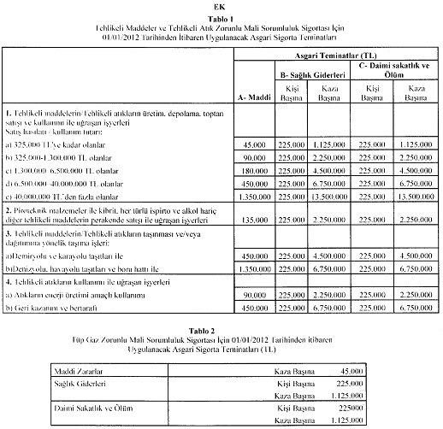

MADDE 2 – Bu Tarife ve Talimat 1/1/2012 tarihinde yürürlüğe girer.

